SAÜ MÜH.FAK.ELK-ELN. MÜH.BÖL.
SAYISAL ANALİZ VİZE SINAV SORULARI ve ÇÖZÜMLERİ

S1) 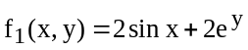-1
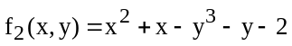
denklem sisteminde, 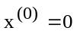; 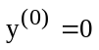 başlangıç koşulları altında;
a) denklem sistemini Newton Raphson yaklaşımını kullanarak birinci iterasyon adımı sonundaki 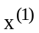ve
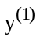 değerlerini elle hesaplayarak bulunuz.
b) denklem sistemini Gauss-Seidel yaklaşımını kullanarak birinci iterasyon adımı sonundaki ve
değerlerini elle hesaplayarak bulunuz.
Not: Yukarıdaki çözümlerde hiçbir MATLAB komutu kullanılmadan kitabınızda verilen algoritmadaki hesaplar
elle gerçekleştirilecektir.
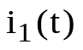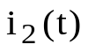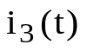
E=10 volt
A
B
C
Şekil 1
S2) Şekil 1'de verilen devrede A, B, C elemanları lineer olmayan dirençlerdir. Bu dirençlere ilişkin tanım
bağıntıları ise aşağıda verilmiştir:
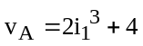 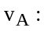A direncine ilişkin uç gerilimi
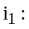A direncine ilişkin akım
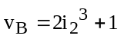 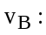B direncine ilişkin uç gerilimi
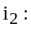B direncine ilişkin akım
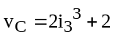 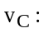C direncine ilişkin uç gerilimi
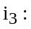C direncine ilişkin akım
, ve akımlarını bulunuz.

S3) Karenin, dikdörtgenin ve yamuğun alanlarını hesaplayan bir program yazılacaktır. Kullanıcıya ilk olarak 'kare, dikdortgen ve yamuktan hangisinin alanini hesaplamak istiyorsunuz?' diye sorulacak, kullanıcı klavye ile 'kare' yazdığında, kullanıcıdan karenin bir kenar uzunluğunu girmesi istenecektir. Eğer şekil dikdortgen ise ' kisa kenari girin ' ve ' simdi de uzun kenari girin ' ifadesi kullanıcıya yöneltilecektir. Eğer şekil yamuk ise ' alt kenari girin ' , ' ust kenari girin ' ve ' yuksekligi girin ' ifadesi kullanıcıya yöneltilecektir. Her bir işlemden sonra (istenen şekle göre) 'karenin alanı=' vb. ifadeleri takiben hesaplanan alanın değeri kullanıcıya bildirilecektir. Tüm işlemler bittikten sonra kullanıcıya 'başka alan hesabi yaptirmak istiyormusunuz?' sorusu yöneltilecek, eğer cevap 'evet' ise programın başındaki işlemler tekrar yapılacak 'hayir' ise başından beri yapılan tüm alan hesaplamalarının sayısı kullanıcıya bildirilerek program sona erdirilecektir.

Cevap 1) a) 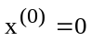; 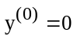
A=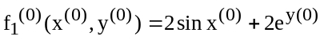-1=2*0+2*1-1=1
B==-2
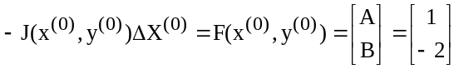
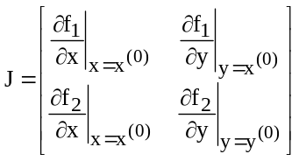=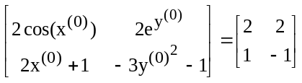
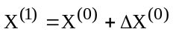=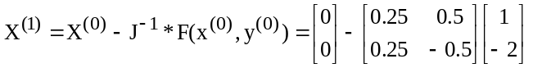
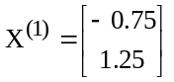
b) Gauss Seidal yöntemi lineer olmayan denklem sistemlerine uygulanamaz.

Cevap 2) Verilen devreye Kirchhoff gerilim ve akım yasası uygulanır ise;
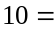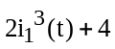+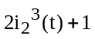
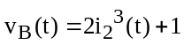=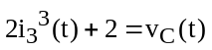
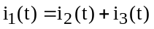

>> x0=[0,0,0]; ('enter')
>> [xdeger,fonkdeger,kontrol]=fsolve('vize_2006',x0) ('enter')
Optimization terminated: first-order optimality is less than
options.TolFun.
xdeger =
1.2447 0.8298 0.4149
fonkdeger =
1.0e-012 *
0.6661
-0.3407
-0.0011
kontrol =
1

function F=vize_2006(X)
F=[2*X(1)^3+2*X(2)^3-5;
2*(X(2)^3)-2*X(3)^3-1;
X(1)-X(2)-X(3)];

Cevap 3) sayac=0;
syms h e devam
devam=e;
while devam==e
disp('kare, dikdortgen ve yamuktan hangisinin
alanini hesaplamak istiyorsunuz?');
A=input('kare ise "k",dikdortgen ise "d", yamuk
ise "y" yaziniz','s');
sayac=sayac+1;
if A=='k'
kenar=input('kare nin bir kenarinin uzunlugunu giriniz');
disp('kare nin alani')
Alan=kenar^2
elseif A=='d'
kenar1=input('dikdortgenin kisa kenarinin uzunlugunu giriniz');
kenar2=input('dikdortgenin uzun kenarinin uzunlugunu giriniz');
disp('dikdortgenin nin alani')
Alan=kenar1*kenar2
elseif A=='y'
alt=input('yamugun alt taban uzunlugunu giriniz');
ust=input('yamugun ust kenar uzunlugunu giriniz');
yukseklik=input('yamugun yuksekligini giriniz');
disp('yamugun alani')
Alan=(alt+ust)*yukseklik/2
end
disp('baska alan hesabi yapmak istiyormusunuz?')
devam=input('evet ise "e",hayir ise "h" yaziniz','s');
if devam==h
disp('hesaplanan alan sayisi')
sayac
else
end
end

